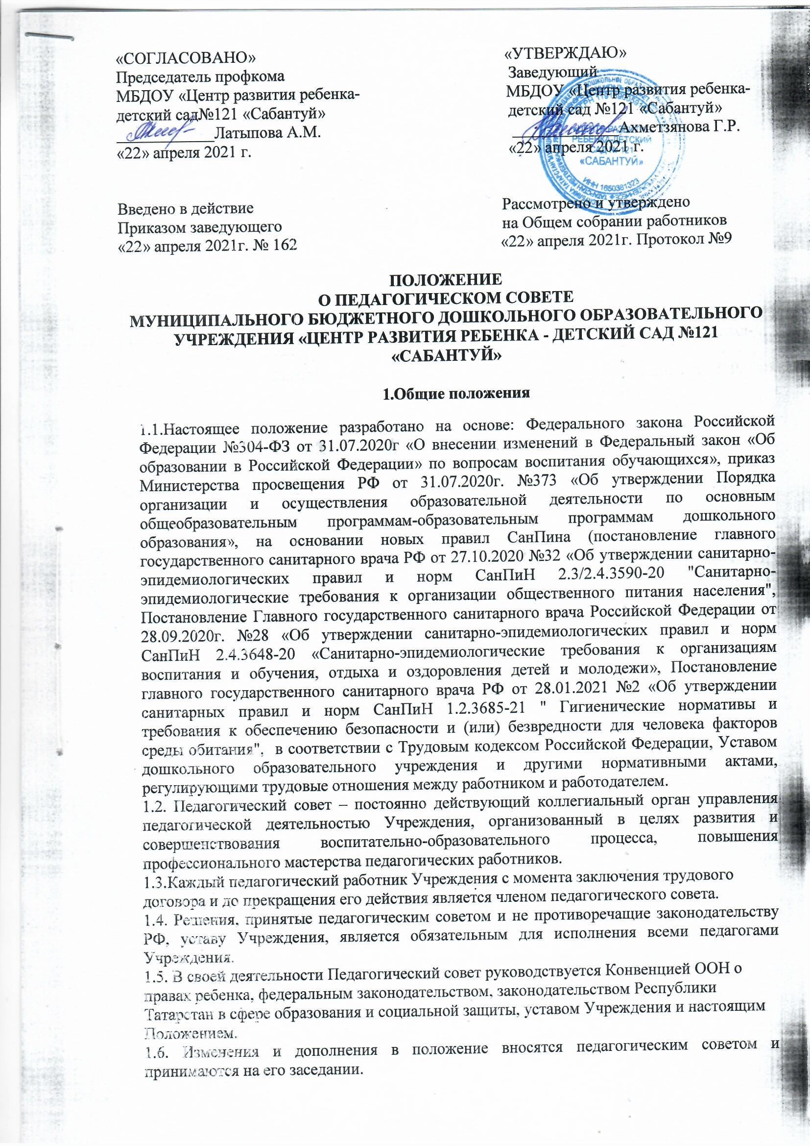

  - Данное Положение действует до принятия нового.

2.Основные задачи и функции педагогического совета
2.1.Главными задачами педагогического совета являются:
- реализация государственной политики в области дошкольного образования;
- определение направлений образовательной деятельности, разработка программы развития Учреждения;
- разработка локальных актов Учреждения, регламентирующих образовательную деятельность;
- разработка основной образовательной программы Учреждения;
- внедрение в практику работы Учреждения достижений педагогической науки, передового педагогического опыта;
- повышение профессионального мастерства, развитие творческой активности педагогических работников Учреждения.
2.2 Педагогический совет осуществляет следующие функции:
- обсуждает устав и другие локальные акты Учреждения, касающиеся педагогической деятельности, решает вопрос о внесении в них необходимых изменений и дополнений;
- определяет направления образовательной деятельности Учреждения;
- выбирает примерную образовательную программу, образовательные и воспитательные методики, технологии для использования в образовательном процессе;
- разрабатывает основную образовательную программу Учреждения;
- разрабатывает систему организационно-методического сопровождения процесса реализации основной образовательной программы Учреждения;
- выбирает средства обучения, в том числе технические, соответствующие материалы (в том числе расходные), игровое, спортивное, оздоровительное оборудование, инвентарь, необходимые для реализации основной образовательной программы Учреждения;
- осуществляет анализ результатов педагогической диагностики, достижения целевых ориентиров дошкольного образования воспитанниками Учреждения;
- обсуждает и рекомендует к утверждению проект годового плана работы Учреждения;
- обсуждает вопросы содержания, форм и методов образовательного процесса, планирования педагогической деятельности Учреждения;
- организует выявление, обобщение, распространение, внедрение передового педагогического опыта среди педагогических работников Учреждения;
- рассматривает вопросы повышения квалификации, переподготовки, аттестации педагогических кадров;
- рассматривает вопросы организации дополнительных образовательных услуг воспитанникам, в т. ч. платных;
- подводит итоги деятельности Учреждения за учебный год;
- заслушивает отчеты педагогических работников о ходе реализации основной образовательной программы Учреждения, дополнительных образовательных программ, степени готовности детей к школьному обучению, результатах самообразования педагогов;
- заслушивает доклады представителей организаций и учреждений, взаимодействующих с Учреждением по вопросам образования и оздоровления воспитанников, в т. ч. о проверке состояния образовательного процесса, соблюдения санитарно-гигиенического режима, об охране труда и здоровья воспитанников;
- контролирует выполнение ранее принятых решений педагогического совета;
- организует изучение и обсуждение нормативных правовых документов в области дошкольного образования;
- утверждает характеристики и принимает решения о награждении, поощрении педагогических работников Учреждения.

3 .Права педагогического совета
4.1. Педагогический совет имеет право:
- участвовать в управлении Учреждения;
- направлять предложения и заявления в адрес руководителя Учреждения.
4.2. Каждый член педагогического совета имеет право:
- выдвигать на обсуждение педагогического совета любой вопрос, касающийся педагогической деятельности Учреждения, если его предложение поддержит не менее одной трети членов педагогического совета;
- при несогласии с решением педагогического совета высказывать свое мотивированное мнение, которое должно быть занесено в протокол.

5.Организация деятельности педагогического совета
5.1. Педагогический совет избирает из своего состава председателя и секретаря простым большинством голосов.
5.2. Председатель педагогического совета:
- организует деятельность педагогического совета;
- информирует членов педагогического совета о предстоящем заседании не менее чем за 30 дней до его проведения;
- организует подготовку и проведение заседания педагогического совета;
- определяет повестку дня педагогического совета;
- контролирует выполнение решений педагогического совета.
5.3. Педагогический совет работает по плану, составляющему часть годового плана работы
Учреждения.
  - Заседания педагогического совета созываются в соответствии с планом работы Учреждения, но не реже 5 раз в год. Внеочередные заседания Педагогического совета проводятся по требованию не менее одной трети педагогических работников Учреждения.
5.5. Заседания педагогического совета правомочны, если на них присутствует не менее двух третей педагогических работников Учреждения.
5.6. В отдельных случаях на заседание педагогического совета приглашаются медицинские
работники, сотрудники общественных организаций, учреждений, родители воспитанников, представители учредителя. Необходимость их участия определяется председателем. Приглашенные на заседание педагогического совета пользуются правом совещательного голоса
5.7. Решение Педагогического совета принимается простым большинством голосов присутствующих педагогических работников. В случае равенства голосов, голос председателя является решающим. Процедура голосования определяется Педагогическим советом самостоятельно.
5.8. Ответственность за выполнение решений педагогического совета лежит на руководителе Учреждения. Решения выполняют ответственные лица, указанные в протоколе заседания. Результаты оглашаются на следующем заседании педагогического совета.
5.9. Решения Педагогического совета реализуются приказами заведующего Учреждением.

6.Взаимосвязи педагогического совета с другими органами самоуправления
6.1. Педагогический совет организует взаимодействие с другими коллегиальными органами управления Учреждения: общим собранием работников Учреждения, наблюдательным советом, родительским комитетом (через участие представителей педагогического совета в заседании общего собрания работников, наблюдательного совета, родительского комитета):
- представляет на ознакомление коллегиальным органам управления Учреждения материалы, разработанные на заседании педагогического совета;
- вносит предложения и дополнения по вопросам, рассматриваемым на заседаниях общего собрания, наблюдательного совета, родительского комитета Учреждения.

7.Ответственность педагогического совета
  - Педагогический совет несет ответственность за невыполнение или выполнение не в полном объеме закрепленных за ним задач и функций.
7.2. Педагогический совет несет ответственность за соблюдение законодательства РФ в ходе выполнения решений.

8.Оформление решений педагогического совета
8.1. Заседания педагогического совета оформляются протоколом.
8.2. Книга протоколов педагогического совета нумеруется постранично, прошнуровывается, визируется подписью руководителя Учреждения и печатью организации.
8.3. В книге протоколов фиксируется:
- дата проведения заседания;
- количественное присутствие (отсутствие) членов педагогического совета;
- Ф.И.О, должность приглашенных участников педагогического совета;
- повестка дня;
- ход обсуждения вопросов;
- предложения, рекомендации и замечания членов педагогического совета и приглашенных лиц;
- решения педагогического совета.
  - Протоколы подписываются председателем и секретарем педагогического совета.
8.5. Нумерация протоколов ведется от начала учебного года.
8.6. Протоколы оформляются не позднее 3 - х дней после его проведения.
- Протоколы педагогического совета хранятся в Учреждении в течение 5 лет и передаются по акту (при смене руководителя или передаче в архив).
- Материалы к заседаниям педагогических советов хранятся в отдельной папке, также в течение 5 лет.

